**Лекція 3**

**Конструкції кабельних та повітряних ліній передачі**

**1. Поняття кабелю, класифікація кабелів зв’язку.**

**2. Симетричні кабелі зв’язку.**

**3. Коаксіальні кабелі зв’язку.**

**4. Скрутка жил в елементарні групи.**

**5. Побудова осердя кабелю. Поясна ізоляція. Екран. Заповнювач. Оболонка. Захисні покриття.**

**6. Маркування кабелю зв’язку.**

**1. Поняття кабелю, класифікація кабелів зв’язку.**

Центральною із складових лінії передачі інформації є кабельна система – направляюча система, по якій передається енергія електромагнітного поля в певному напрямку у вигляді сигналів.

**Кабелем називається** електротехнічний виріб, в якому є ізольовані провідники, об’єднані в єдину конструкцію (осердя), які знаходяться в металічній або пластмасовій оболонці і в захистному покритті.

**Струмопровідні жили кабелів** призначенні для передачі сигналів електрозв’язку та повинні мати добру електричну провідність, бути технологічними в виробництві, гнучкими, механічно міцними, недорогими. Найбільш поширеними матеріалами для виготовлення жил є мідь і алюміній.

Сучасні **кабелі зв’язку класифікуються по ряду ознак**: в залежності від призначення - області застосування, умов прокладання і експлуатації, спектру частот передачі сигналів, конструкції, матеріалу і форми ізоляції, системи повивів, характеру захисних покриттів.

В залежності від області застосування **кабелі зв’язку поділяються** на магістральні, зонові (в середині області), сільські, міські, підводні, а також кабелі для з’єднувальних ліній і вставок. Виготовляються також радіочастотні кабелі для фідерів живлення антен радіостанцій і монтажу рідіотехнічних пристроїв.

В залежності від умов прокладання і експлуатації **кабелі класифікуються** на підземні, підводні, підвісні і такі, що протягуються по телефонній каналізації.

**По спектру частот сигналів, які передаються,** кабелі зв’язку поділяються на низькочастотні НЧ (тональні) і високочастотні ВЧ (від 12 кГц і вище).

**По конструкції** й взаємному розташуванню провідників кабельні кола діляться на **симетричні та коаксіальні**.

***Симетричне коло*** складається з двох ізольованих провідників з однаковими конструктивними і електричними властивостями. **В *коаксіальному колі*** внутрішній провідник соосно розміщений в середині зовнішнього провідника, який має форму полого циліндра. При цьому внутрішній провідник ізольований від зовнішнього різними конструктивними способами.

Коаксіальні провідники кабелів зв’язку характеризуються відношенням діаметра внутрішнього провідника до внутрішнього діаметра зовнішнього провідника. В магістральних коаксіальних кабелях **використовуються мідні коаксіальні пари розмірами 1,2/4,6 мм (“малий коаксіал”) та 2,6/9,5 мм (“середній коаксіал”). В підводних коаксіальних кабелях використовується коаксіальна пара з розмірами 5/18 мм (“великий коаксіал”).**

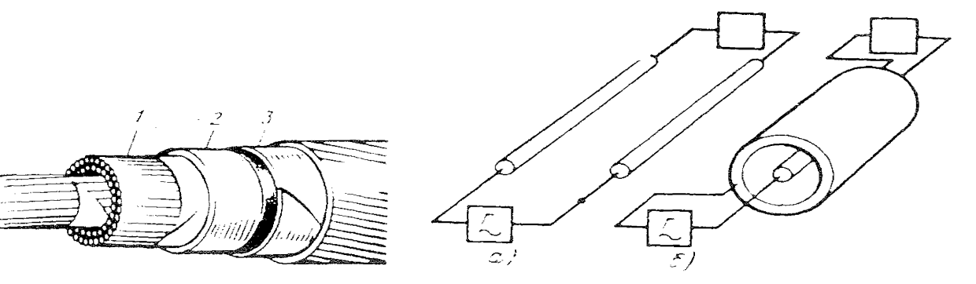

Рисунок 1- Ескіз внутрішньої будови кабелю і побудови симетричного кола – за допомогою симетричного і коаксіального кабелів: 1 – осердя; 2 – оболонка;

3 – броня і захисне покриття; а) – побудова симетричного кола за допомогою елементарної (витої) пари; б) - побудова коаксіального кола за допомогою коаксіального кабелю

За допомогою цих кіл енергія електромагнітного поля передається від джерела сигналів до приймача.

**Розрізняють кабелі** в залежності від:

- складу елементів, які в нього входять, (однорідні або комбіновані);

- матеріалу і структури ізоляції (з повітряно-паперовою, кордельно-паперовою, кордельно-поліетиленовою, суцільною поліетиленовою, пористо- поліетиленовою, балонно- поліетиленовою, шайбовою поліетиленовою, фторопластовою і іншою ізоляцією);

- типом скрутки ізольованих провідників в групи – парною чи четвертичною (зірковою), а осердя – повивної або пучкової скрутки.

Нарешті, **кабелі поділяються по вигляду захисних оболонок**: металеві (свинець, алюміній, сталь), пластмасові (поліетилен, полівінілхлорид), металопластмасові (альпет, стальпет), а також по вигляду захисноброньових покриттів (стрічкова або дротяна броня, джутове або пластмасове покриття).

В загальному випадку, окремі струмопровідні ізольовані жили скручуються в елементарні групи.

Одна група, або пучок елементарних груп, утворюють центральний повив, навколо якого накладається наступний повив. Сукупність всіх ізольованих жил і є осердям кабелю на яке послідовно накладається екран, поясна ізоляція, оболонка.

 При потребі, поверх оболонки накладається бронепокриття, яке складається з підброневої подушки, броні та зовнішнього покриття. Струмопровідні жили покриваються шаром ізоляції, яка призначена для захисту жил від короткого замикання між ними.

**Матеріали й конструкція ізоляції кабелю** повинні забезпечувати:

- невелику ємність кабельного кола С, високу напругу пробою між ізольованими кабельними провідниками Ú пр;

- високий питомий опір ρ, який характеризує струм витоку в діелектрику між провідниками;

- малу діелектричну проникність ε, яка характеризує струми зміщення між проводами;

- малий тангенс кута діелектричних втрат tgδ (для зменшення коефіцієнта загасання);

- механічну й хімічну стійкість;

- невелику вартість.

З матеріалів, які використовуються для створення ізоляції, найкращим ізолятором є повітря, у якого тангенс кута діелектричних втрат tgδ ≈ 0, а ε ≈1, але створити ізоляцію лише з повітря технологічно неможливо, тому в лінійних кабелях зв’язку (кабелі, які прокладаються на лініях на великі відстані) використовується комбінована ізоляція, яка містить повітря і діелектрик. В якості діелектриків використовують: кабельний папір, поліетилен, полістирол. Полівінілхлорид використовується тільки в станційних кабелях, тому що крізь нього відбувається дифузія водяної пари (приблизно в 100 разів більш ніж через поліетилен), завдяки чому опір ізоляції знижується.

**2. Симетричні кабелі зв’язку.**

**Симетричні кабелі зв’язку** мають наступні види конструкції ізоляції:

* *Суцільна трубчаста*: утворюється шляхом створення суцільної поліетиленової або паперово-масної трубки, яка щільно охоплює провід. Це типова ізоляція для сучасних кабелів міських телефонних мереж.
* *Стрічкова*: утворюється шляхом нещільної спіральної обмотки жили стрічкою, що зроблена з паперу або поліетилену. Товщина стрічки складає 0,05 – 0,08 мм. Цей тип ізоляції поширений в кабелях старого типу для міських телефонних мереж.
* *Кордельна:* складається з корделю (нитки), яка навита спірально на провідник, та стрічки, яка накладається поверх корделю. Цей тип ізоляції застосовується в кабелях магістрального та зонового зв’язку.

**3. Коаксіальні кабелі зв’язку.**

**Коаксіальні кабелі зв’язку** мають наступні види ізоляції:

* *Шайбова*: має вигляд циліндричних шайб з твердого діелектрика (полістиролу, поліетилену), які насаджуються на жилу через певну відстань (крок). Зверху накладається зовнішній провідник коаксіальної пари. Це типова ізоляція для коаксіальних пар середнього діаметру.
* *Балонна:* має вигляд тонкостінної поліетиленової трубки усередині якої розташований провідник, якій має діаметр менший, ніж діаметр трубки; фіксація провідника здійснюється за рахунок того, що трубка обжимає провідник періодично, або спірально. Це типова ізоляція для малогабаритних коаксіальних пар.
* *Суцільна пористо*-*поліетиленова*: проміжок між внутрішнім й зовнішнім провідниками коаксіальної пари заповнений композицією поліетилену та газо утворювачів (в кабелях зв’язку застосовується дуже рідко).

**4.Скрутка жил в елементарні групи.**

Ізольовані жили симетричних кабелів скручують в елементарні групи. При цьому підвищується їх захищеність від взаємних і зовнішніх електромагнітних впливів. Крім того, збільшується гнучкість кабелю, стійкість до механічних навантажень (розтягування, роздавлювання і т.п.), забезпечується більш стійка й кругла форма поперечного перерізу. Існують такі види скрутки:

* **парна** – дві ізольовані жили скручуються в пару з кроком скрутки не більш 300 мм;
* **четвірочника (зіркова)** – чотири ізольовані жили розміщені по куткам квадрата скручуються з кроком 150÷300мм. при цьому утворюються два робочих кола з протилежних провідників;
* **подвійна парна** – дві попередньо скручені розмовні пари скручують між собою в четвірку. Крок скрутки пар 400÷800мм, а крок скрутки четвірки 150÷300мм.

**Зіркова скрутка** є найбільш економічною та забезпечує вищу стабільність параметрів, ніж інші типи скруток. При зірковій скрутці вплив між парами в самій скрутці за рахунок взаємних зв’язків теоретично дорівнює нулеві, а є тільки вплив за рахунок третіх кіл. Але залишається вплив між парами з різних четвірок.

**Парна скрутка** найбільш проста у виробництві. Завдяки добрим властивостям зіркової скрутки вона застосовується на зонових мережах, а парна – на міських. Інші види скрутки практично не застосовуються.

**5. Побудова осердя кабелю. Поясна ізоляція. Екран. Заповнювач. Оболонка. Захисні покриття.**

***Осердя***кабелю – це сукупність всіх елементарних груп, що знаходяться під оболонкою. Симетричні кабелі в залежності від характеру утворення осердя поділяються на два типи:

* **кабелі пучкової скрутки** – в них елементарні групи скручуються в пучки (10х2, 50х2, 100х2, 200х2), а потім пучки скручуються між собою, утворюючи сердечник кабелю;
* **кабелі повивної скрутки** – в них формується центральний повив з 1÷ 6 елементарних груп, на які накладаються шари (повиви) з таких же груп (число елементарних груп в наступному повиві на 6 більше ніж в попередньому);
* **суміжні повиви,** скручуються в протилежні сторони з метою зменшення взаємних впливів між елементарними групами та надання осердю більшої механічної стійкості.

На рис. 2 та 6, наведені **приклади** побудови осердя кабелів відповідно **пучкової та повивної скрутки**.

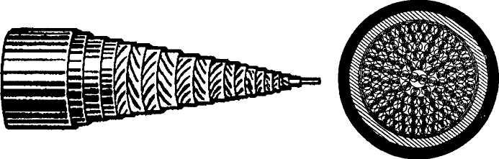

Рисунол 2 - Пучкова скрутка

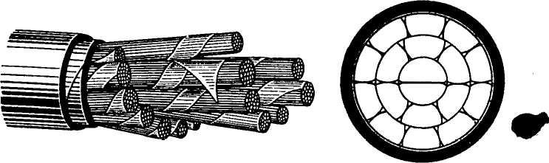

Рисунок 3 - Повивна скрутка

**Поясна ізоляція.** Поверх осердя кабелю зв'язку накладається поясна ізоляція у вигляді декількох шарів паперової або пластмасової стрічки. **Поясна ізоляція** необхідна для збереження форми сердечника, посилення електричної міцності ізольованих жил, теплового захисту ізоляції при технологічних процесах (накладення оболонки).

Осердя кабелю, яке обмотане поясною ізоляцією має більшу рухомість жил щодо оболонки й завдяки цьому стає більше гнучким. У кабелях зі свинцевою й алюмінієвою оболонками використовується поясна ізоляція із двох паперових стрічок товщиною 0,05 ÷ 0,12 мм. Поясну ізоляція поверх скручених жил із пластмасовою ізоляцією в пластмасовій оболонці виконують стрічками з поліетилену.

**Екран.** Поверх поясної ізоляції на сердечник кабелю із пластмасовою або сталевою оболонками накладається **стрічковий екран для захисту** **струмопровідних жил від зовнішніх електромагнітних впливів**. Якщо в кабелі використаються алюмінієві або свинцеві оболонки, то функції екрана виконують самі оболонки.

**Екран виготовляється** з м'якої алюмінієвої фольги товщиною 0,10÷0,15 мм і накладається спірально, з перекриттям 10÷15 %. В кабелях із сталевою оболонкою на екран намотуються паперові або пластмасові стрічки.

В кабелях з поліетиленовими оболонками застосовуються екрани з алюмополіетиленової стрічки. Вони являють собою алюмінієву фольгу товщиною 0,10÷0,15мм покриту з однієї сторони поліетиленовою плівкою товщиною 0,03 мм і має гарні фізично-механічні властивості.

У процесі накладання поліетиленової оболонки екран приварюється до неї своєю поліетиленовою стороною забезпечуючи довгострокову цілісність екрана й надійно захищаючи осердя від дифузії парів води через оболонку.

**Заповнювач.** В осерді кабелю простір між ізольованими жилами може бути **заповнено гідрофобним компаундом**. Така повздовжня герметизація застосовується для захисту осердя кабелю від потрапляння вологи при ушкодженні оболонки. Як заповнювачі звичайно застосовуються продукти перегонки нафти з доданням поліетилену.

Найчастіше гідрофобний компаунд використається в розподільних кабелях міських телефонних мереж (МТМ) ємністю до 100x2, які не утримуються під надлишковим тиском осушуваного повітря. Магістральні міжміські кабелі й магістральні багато парні кабелі МТМ не містять заповнювач, так як в процесі експлуатації вони утримуються під надлишковим повітряним тиском.

**Оболонка. *Оболонкою* називається** суцільна безперервна металева або пластмасова трубка, що накладається на осердя кабелю поверх поясної ізоляції (або екрана, якщо він є) і призначена для захисту ізольованих жил від вологи та незначних механічних пошкоджень.

Металеві оболонки також захищають кабелі від зовнішніх електромагнітних впливів, зокрема сталеві захищають також і від біль менш значних механічних пошкоджень, але основне призначення оболонки – захист від проникнення вологи.

**Матеріалами для металевих оболонок є свинець, сталь й алюміній**. Свинцеві оболонки – перші металеві оболонки, які стали застосовуватися в кабелях зв'язку. Вони накладаються на осердя кабелю методом опресування в гарячому вигляді й містять присадки сурми, олова, телуру, міді для збільшення міцності, пластичності й вібростійкості. Зараз кабелі з такими оболонками практично не виробляються, тому що мають високу вартість, погану стійкість до вібраційних і теплових навантажень, а також до ґрунтової й електрохімічної корозії.

**Сталеві оболонки** виготовляють із холоднокатаної стрічки зі зварним швом. Для підвищення гнучкості такі оболонки гофрують. Сталеві оболонки відносно дешеві, мають гарну механічну міцність, гарну захищеність від гризунів. До **недоліків** можна віднести погану гнучкість, погану технологічність, а також схильність до корозії.

**Алюмінієві оболонки** виготовляються методом опресування в гарячому вигляді або виготовляються холодним способом зі зварним повздовжнім швом. Вони є найбільш перспективними серед всіх металевих оболонок завдяки доброму екрануванню, легкості та відносно невисокої вартості.

Основним **недоліком** такої оболонки є схильність до корозії, тому поверх алюмінієвих оболонок у кабелях зв'язку завжди накладається поліетиленовий шланг. Товщина алюмінієвої оболонки складає 0,8÷2 мм. **Поліетиленові оболонки** часто використаються в кабелях зв'язку, завдяки таким якостям як: гарні механічні властивості (гнучкість), несхильність до корозії, стійкість до впливу агресивних середовищ, мала водопроникність, відносна дешевина, висока технологічність, легкість.

Основний **недолік** таких оболонок полягає в тім, що через них поступово дифундують пари вологи, що погіршує опір ізоляції, крім того, вони чутливі до сильних перепадів температур, що позначається на якості монтажу.

**Полівінілхлоридні оболонки** в лінійних кабелях не використовуються. Це обумовлено їх високою водопроникністю (в 10÷100 разів більшою ніж у поліетилену) та меншим питомим електричним опором. Однак такі оболонки часто використаються в станційних кабелях і проводах через їх дуже хороші температурні характеристики (не підтримують горіння). Поліетиленові та полівінілхлоридні оболонки мають товщину 1,2÷4 мм.

**Металопластмасові оболонки** поєднують у собі переваги металевих (волого захищеність та захищеність від зовнішніх електромагнітних впливів) і пластмасових (несхильність до корозії) оболонок. До оболонок такого типу відносяться оболонки типу „алпет” (алюміній + поліетилен) і „сталпет” (алюміній + сталь + поліетилен). Найбільш поширені комбіновані оболонки, що представляють собою поліетиленову трубку, яка усередині металізована алюмінієвої стрічкою.

**Захисні покриття.** Для захисту кабелів зв'язку від механічних ушкоджень (розтягуючих зусиль, роздавлювання, удару і т.п.) накладаються **захисні броньові покриття**. Конструкція зовнішніх покровів визначається умовами прокладки й експлуатації кабелю. Основні типи зовнішніх покриттів наведені в табл. 1.

Таблиця 1- Основні типи зовнішніх покриттів

|  |  |  |
| --- | --- | --- |
| Основні типи зовнішніх покриттів | | |
| Умови прокладання кабелю | Тип захисного покриття | Конструкція і матеріали захисного покриття |
| В кабельній телефонній каналізації | Г  *Шп* | Без покриття - голий (для кабелів зі свинцевою оболонкою)  Шланг поліетиленовий (поверх алюмінієвої або сталевої оболонки) |
| В грунті | *Б* | Броня з двух повивів сталевих стрічок |
| Через річки | К | Броня з двух повивів круглих сталевих проволок |

**Зазвичай захисний покрив кабелю** складається з підброневої подушки, броні й зовнішнього покрову.

***Подушка***призначена для запобігання механічного пошкодження оболонки броньовим шаром при виробництві й прокладці кабелю й захисту оболонки від корозії. Вона являє собою накладені поверх оболонки шари кабельної пряжи (волокнистий матеріал - джут) й спеціального паперу, що просочені бітумом. Товщина подушки 1,5÷3,2 мм.

***Броня***- головний елемент зовнішнього покриття, який служить для захисту кабелю від механічних пошкоджень. Броня з двох сталевих стрічок (тип „Б”) використовується для захисту кабелю від удару, згину, в якійсь мірі розтягування та роздавлювання та від гризунів. Кабелі з цією бронею прокладаються в ґрунті або через несудохідні річки шириною до 100 м. Стрічки мають ширину 10÷60 мм та накладаються з перекриттям на 25%. Броня з круглих оцинкованих сталевих проволок (броня типу „К”) використовується там, де по умовам експлуатації до них прикладається велике розтягуюче зусилля (через суднохідні та сплавні ріки). Така броня захищає кабель від ударів та згинів. Сталеві проволоки накладаються поверх подушки суцільним повівом, який направлений на зустріч скрученим жилам.

**Зовнішні покриття** накладаються поверх броні й захищають її від корозії. Використовуються два типи зовнішніх покриттів:

а) волокнисте покриття з кабельної пряжі, яке складається з шару паперу й крейди, яка забезпечує відсутність злипання витків на барабані;

б) пластмасовий шланг (поліетиленовий або полівінілхлорідний).Товщини зовнішніх покровів 1,4÷3 мм.

**Конструктивний розрахунок кабелю** являє собою послідовність операцій, яка дозволяє послідовно визначити проміжні діаметри та загальний діаметр кабелю, знаючи конструктивні розміри окремих елементів. Такий розрахунок проводиться при конструюванні кабелю.

Він дає змогу розрахувати габаритні розміри кабелю. Вихідні дані (діаметр жил, товщина ізоляції, товщина поясної ізоляції, екрана, оболонки, броні, зовнішнього покриття) наводяться в різних довідкових виданнях кабельно-провідникової продукції.

**6.Маркування кабелю.**

**Маркування кабелю** – це сукупність літер та цифр, які характеризують конструктивні особливості будови кабелю, діаметр струмопровідних жил та т.п. Для зручності класифікації і користування кабелями їм присвоєне певне умовне позначення - марка кабеля.

**Магістральні і міжміські** кабелі маркуються **буквою М**; букви **КМ** означають **коаксіальні магістральні кабелі**.

**Телефонним** міським кабелям присвоєна буква **Т.**

Якщо кабель має стирофлексну (полістирольну) ізоляцію, то додатково вводиться буква С, поліетиленову ізоляцію – буква П. В кабелях з алюмінієвою захисною оболонкою ще додається буква А, а зі стальною – буква С.

В залежності від типу захисних покриттів кабелі маркіруються буквами:

Г - голі (з свинцю), Б – з стрічковою бронею, К – круглопроволочною бронею. Наявність зовнішньої пластмасової оболонки позначається буквою П (поліетиленова) або В (поліхлорвінілова).

***Приклад маркування******симетричного кабелю*** *МКСАБпШп –7х4х1,2:*

М – тип кабелю (міжміський або магістральний кабель),

КС – тип ізоляції (кордельно-стірофлексна або кордельно-полістірольна),

А – матеріал оболонки (алюміній),

Бп – тип захисного покриття (броня з двох сталевих стрічок на подушці)

Шп – тип зовнішнього покриття (шланг поліетиленовий),

7х4 – ємність кабелю (7 четвірок),

1,2 – діаметр жил (мм).

***Приклад маркування коаксіального кабелю КМБ-4:***

К – коаксіальний,

М – магістральний,

Б – броньований двома сталевими стрічками,

4 – має 4 коаксіальні пари середнього діаметру.

Основні типи коаксіальних та симетричних кабелів зв’язку, представлені в таблицях 2 і 3; маркування елементів конструкції кабелів зв’язку наведене в таблицях 3 і 4.

Основні типи коаксіальних та симетричних кабелів зв’язку представлені в табл. 2, 3. Маркування елементів конструкції кабелів зв’язку наведене на рис. 4.

Таблиця 2 - Основні типи коаксіальних кабелів

|  |  |  |
| --- | --- | --- |
| Основні типи коаксіальних кабелів та їх застосування | | |
| Тип, марка, назва | Конструкція сердечника | Область застосування |
| КМ-4, коаксіальний магістральний | Кабель, має 4 коаксіальні пари з шайбовою ізоляцією з діаметра-ми жил 2,6/9,5 (середній коксі-ал) та 5 симетричних четвірок | Магістральний ба-гатоканальний зв’я-зок, 1920÷7200 дво-сторонніх каналів ТЧ |
| МКТС-4, малогабаритний ко-аксіальний з труб- частою ізоляцією в свинцевій оболонці | Кабель, має 4 коаксіальні пари з трубчасто-балонною ізоляцією з діаметром жил 1,2/4,6 (малогабаритний коаксіал) та 5 симетричних пар | Внутришньозоновий зв’язок, 300÷600 двосторонніх каналів ТЧ |

Таблиця 3 - Основні типи симетричних кабелів

|  |  |  |
| --- | --- | --- |
| Основні типи симетричних кабелів та їх застосування | | |
| Тип, марка, назва | Конструкція сердечника | Область застосування |
| МКnх4, МКС nх4, міжміський (магістральний) кабель з кордельно-паперовою, кодельно -полістірольною ізоляцією  (n – кількість четвірок) | Кабель зіркової скрутки з жилами діаметром 1,2 мм, ємністю n = 1; 4; 7 четвірок | Внутришньозоновий багатоканальний зв'язок або міжстанційний зв’зок МТМ, 60÷1480 двосторонніх каналів ТЧ |
| ЗКП 1х4, зоновий кабель | Кабель з діаметром жил 1,2 мм, зіркової скрутки, ємністю 1х4 з суцільною поліетиленовою ізоляцією жил | Внутрішньозоновий багатоканальний зв’язок, 60÷240 двосторонніх каналів ТЧ |
| КСПП 1х4 кабель сільській з поліетиленовою ізоляцією та оболонкою | Кабель з діаметром жил 0,9; 1,0; 1,2 мм зіркової скрутки, ємністю 1х4 | Сільський багатоканальний зв’язок, 30÷120 двосторонніх каналів ТЧ |
| Т (ТГ, ТБ) nх2хd телефоний (голий, броньований)  (n – кількість пар) | Кабель з діаметром жил 0,4; 0,5; 0,7 мм, парної скрутки, ємністю від10х2 до 800х2 з стрічковою паперовою ізоляцією жил | Міжстанційний або абонентський зв’язок МТМ один канал ТЧ по однієї парі |

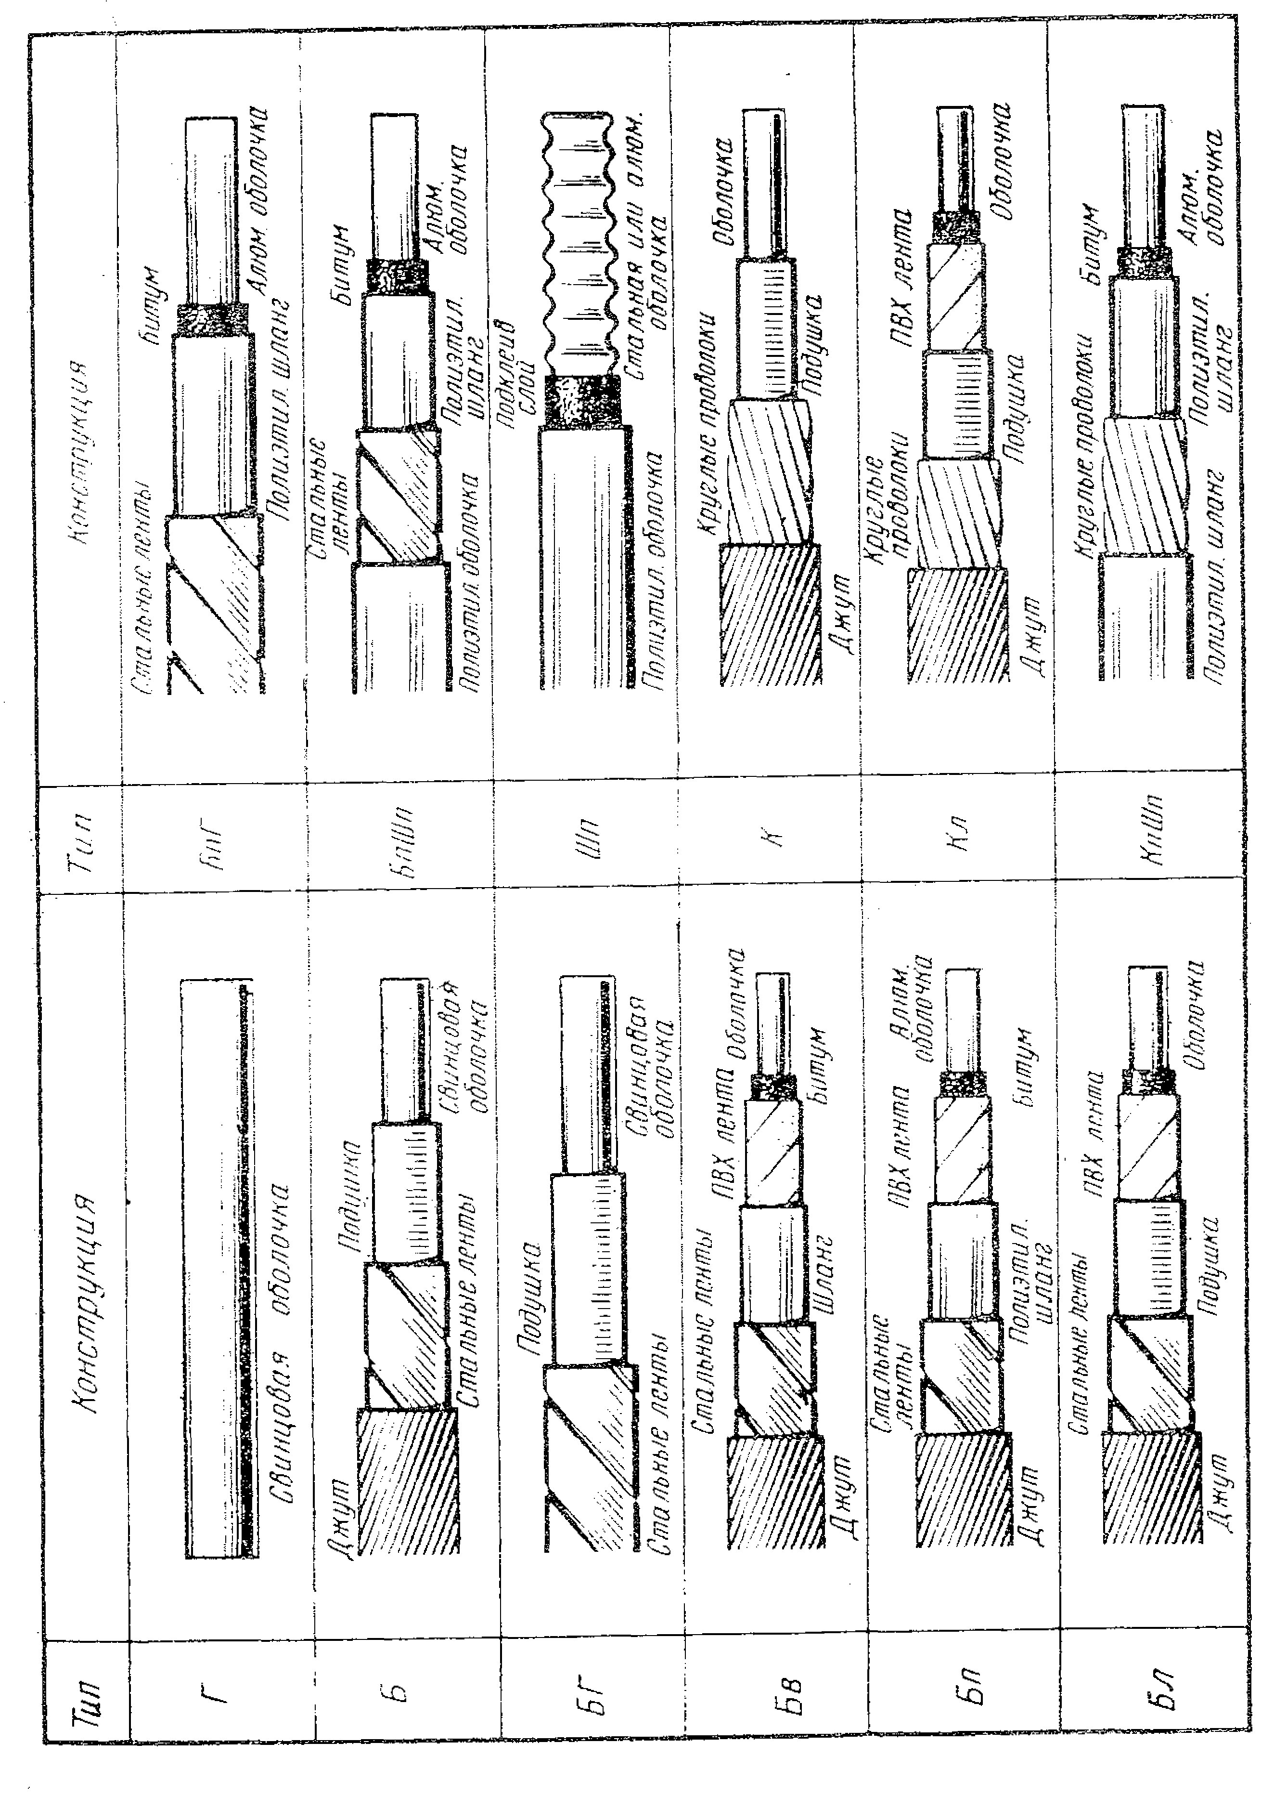

Рисунок 4 -. Ескіз конструкції кабелів різного призначення і типу

Відповідно до цих умовних позначень міжміські симетричні кабелі в свинцевій оболонці:

- з кордельно-паперовою ізоляцією мають марки МКГ, МКБ. МКК;

- з кордельно- стірофлексною ізоляцією – МКСГ, МКСБ, МКСК;

- з поліетиленовою ізоляцією – МКПГ, МКПБ, МКПК.

**Симетричні кабелі** з стирофлексною ізоляцією в **алюмінієвій** оболонці: МКСАШп, МКСАБпШп, МКСАКпШп. Симетричні кабелі в **стальній** оболонці мають марку МКССШп.

**Коаксіальні магістральні кабелі** маркіруються КМГ, КМБ, КМК (в свинцевій оболонці), КМА, КМАБ, КМАК (в алюмінієвій оболонці). Комбіновані коаксіальні магістральні кабелі мають, крім того ще й дробний індекс, що позначає число великих пар 2,6/9,5 мм (чисельник ) і малих пар 1,2/4,6 мм (знаменник). Наприклад – КМБ-8/6, КМБ-6/4 і ін.

**Малогабаритні коаксіальні кабелі** мають марки МКТС; МКТСБ (в свинцевій оболонці), МКТАШп (в алюмінієвій оболонці і в поліетиленовому шланзі). Однокоаксіальні кабелі з пористо-етиленовою ізоляцією для внутріобластного зв’язку з алюмінієвою зовнішньою проволокою маркіруються ВКПАП і ВКПАПт (буква т означає наявність внутрішнього тросу).

**Міські телефонні кабелі** парної скрутки в свинцовій оболонці маркіруються буквами ТГ, ТБ, ТК. Міським телефонним кабелям з поліетиленовою ізоляцією і в пластмасовій оболонці присвоєні марки ТПП, ТППБ (поліетилен) і ТПВ, ТПВБ (полівініл-хлорид). Вологостійкі кабелі з герметизованим заповненням маркіруються ТППЗ.

Кабелі зіркової скрутки для з’єднувальних ліній і вузлів зв’язку позначаються марками ТЗГ, ТЗБ і т.д. (з кордельно-паперовою ізоляцією) і ТЗПП, ТЗППБ і т.д. (з пористо-поліетиленовою ізоляцією). Кабелі в алюмінійовій оболонці з захисним поліетиленовим шлангом маркіруються ТЗАШп і ТЗАБпШп. Одночетвертні кабелі зонового зв’язку маркіруються ЗКП – в поліетиленовій оболонці і ЗКПАп – в алюмінійовій оболонці і в поліетиленовоmу шлангу.

**Кабелі сільського зв’язку** з поліетиленовою ізоляцією і в пластмасовій оболонці мають марки КСПП, КСППБ, КСППК (одно- і четверочні з діаметром жил 0,9 і 1,2 мм). Однопарні кабелі маркіруються ПРВПМ і ПРВПА. Буква А означає наявність алюмінієвих жил замість мідних. Для сільського радіомовлення застосовуються магістральні фідерні кабелі МРМ-1х2 і абонентські кабелі ПРППМ-1х2.

Останнім часом широке застосування при побудові **оптико - волоконних ліній передачі** (ОВЛП) знаходять **оптичні кабелі (ОК),** які замість мідних провідників мають тонкі волокна з кварцового скла – оптичні волокна (ОВ), що входять до складу оптичного кабелю, і слугують для передачі енергії оптичного сигналу між передавальними і приймальними пунктами.

При цьому використовується явище повного внутрішнього відбивання променів на границі розділу осердя - оболонка (рис. 5).

Найбільш широке застосування знайшли **круглі оптичні волокна**, які складаються з діелектричного волоконного світловоду (ВС) з малими втратами, що має захисне полімерне покриття, які утворюють модулі у вигляді зірок, стрічок або повивів.

Процес поширення світлової енергії по ВС строго описується за допомогою хвильової теорії, що базується на рішенні рівнянь Максвелла для діелектричного волоконного світловода. Більш просто описати процеси, що відбуваються у світловоді, можна за допомогою методів геометричної оптики, поставивши у відповідність кожній хвилі промінь, що поширюється по волокну.

Маркування ОК, які виробляє ВАТ «Одескабель», позначається як : ОКЛ – ЦСЕ, ОКЛБг.

**Осердя ВС** виконується з надчистого матеріалу, що має малі втрати в оптичному діапазоні довжин хвиль. **Призначення оболонки** – забезпечити сталі умови для здійснення явища повного внутрішнього відбиття.

**Призначення захисного полімерного покриття** - додати волокну механічну міцність, захистити ВС від дії вологи та протидіяти переходу енергії між сусідніми ОВ, тобто унеможливити взаємні впливи.

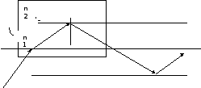

Рисунок 5 - Схематичне зображення поширення променів в ОВ

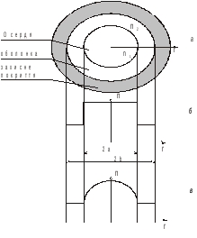

Рисунок 6 - - Поперечний переріз ОВ та профілі показника заломлення n від радіусу r

Поперечний переріз ОВ показано на рис. 6а, а залежність показника заломлення областей ВС від радіусу – на рис. 6,б та *в*.

Залежність показника заломлення волокна від радіусу звется профілем показника заломлення : б ) сходинковий і в) радіальний.

На рис. 7. наведена класифікація кабелів звязку в залежності від їх застосування і прокладання, типів оболонок і захисного покриття.

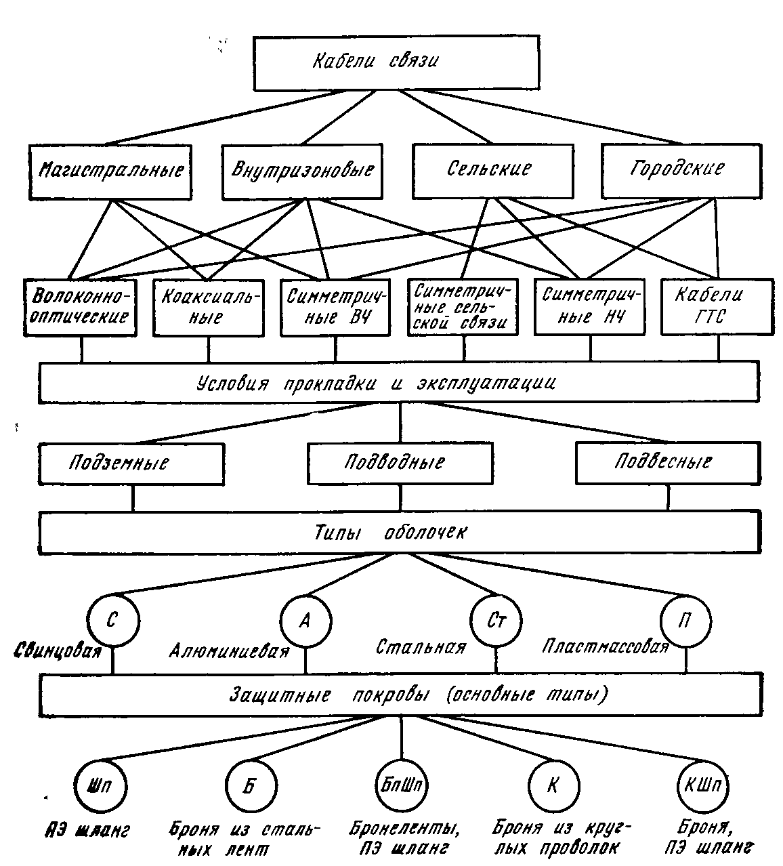

Рисунок 7- Класифікація кабелів звязку